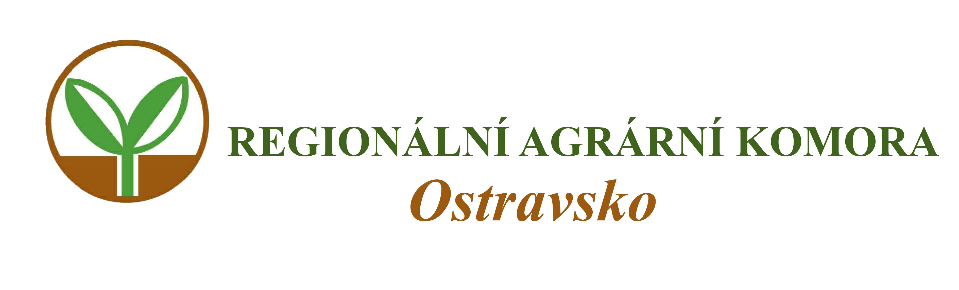

Vás zve na seminář

J E D N O T N Á Ž Á D O S T 2 0 2 3

který se koná

v úterý 21. března 2023 od 9:00 hodin

v zasedací místnosti ZD Hraničář Loděnice
Loděnice 50, 747 74 Holasovice

Přednášející:
Ing. Lubomír Smrček
- akreditovaný poradce v registru MZe ČR

Seminář je zaměřen na metodickou podporu tvorby a podání jednotné žádosti:

1. Způsoby podání jednotné žádosti a příloh k jednotné žádosti.
2. Metodický postup při tvorbě předtisku jednotné žádosti.
3. Metodické pokyny k deklaraci jednotlivých plateb a jejich podmínek.
4. Provádění zákresů v předtisku jednotné žádosti.

Organizační zabezpečení:
Renata Šarjaková, Regionální agrární komora Ostravsko, tel: 775 590 464, e-mail: oakop@opava.cz, www.mskis.cz

Seminář je bez vložného. Občerstvení zajištěno. Počet účastníků je z kapacitních důvodů omezen. Účast bude možná pouze na základě potvrzené registrace.

Registraci proveďte nejpozději do 17. 3. 2023 e-mailem: oakop@opava.cz nebo sms na: 775 590 464. Potvrzení o registraci Vám bude zasláno mailem nebo SMS.

